Bijlagen
Inhoudsopgave
1.1 Uitslag MBTI-test 1
1.2 Uitslag DISC-test 3
1.3 Uitslag Enneagram 4
1.4 IXLY 5
1.5 Ikigai 5
1.6 Feedback stagebegeleider Jeroen 6
1.7 Kwaliteitenoefening 6
1.8 Foto bij Solvid Ondernemen 7
1.9 Foto Trudy van Noort tijdens het interview 7
1.10 Verzonden e-mail naar Allsens 8
1.11 Wekelijks beslissingsreflectie 8
1.12 Zeven weken reflectie 9
1.13 2e keer PDC-cyclus actie 1 11
1.14 3e keer PDCA-cyclus actie 1 12
1.15 1e keer PDCA-cyclus actie 2 14
1.16 2e keer PDCA-cyclus actie 2 14
1.17 3e keer PDCA-cyclus actie 2 14
1.18 Afbeelding ronde 1 15
1.19 Afbeelding ronde 2 15
1.20 Afbeelding ronde 3 16
1.21 Afbeelding ronde 4 16
1.22 PDCA-cyclus 3 keer doorlopen voor actie 1 17
1.23 PDCA-cyclus 3 keer doorlopen voor actie 2 21
1.24 PDCA-cyclus 4 keer doorlopen voor actie 1 24
1.25 PDCA-cyclus 4 keer doorlopen voor actie 2 27

Uitslag MBTI-test
Uitslag MBTI-test

Energie
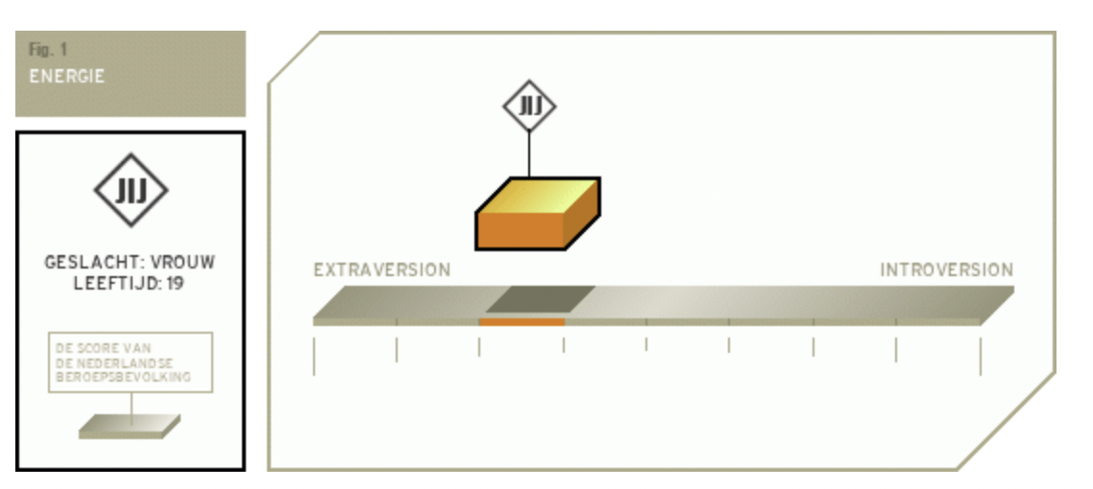

Aandacht

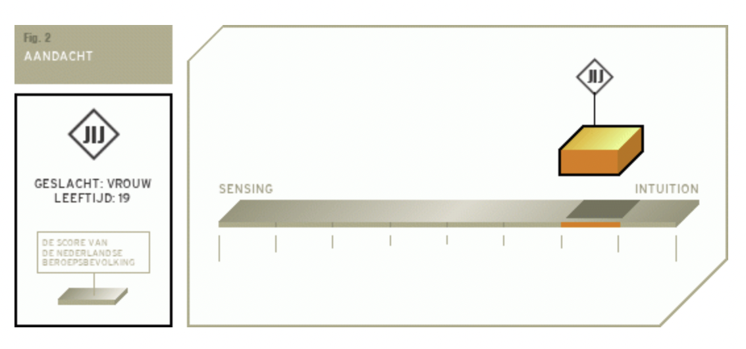

Beslissing

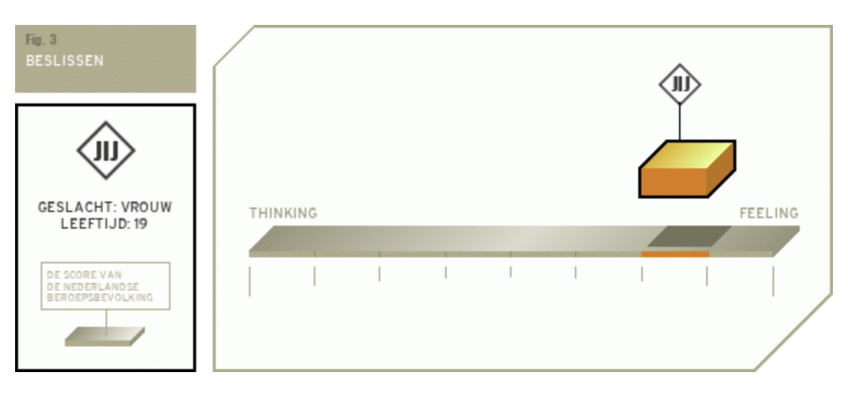
Leven

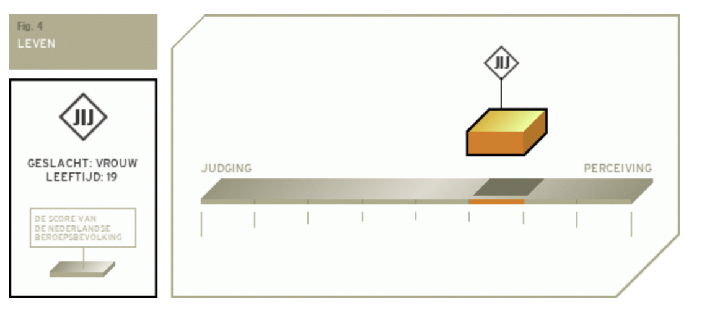

Uitslag DISC-test
Uitslag van 46% op Invloed (GEEL)

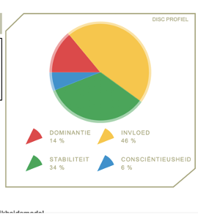

Uitslag Enneagram

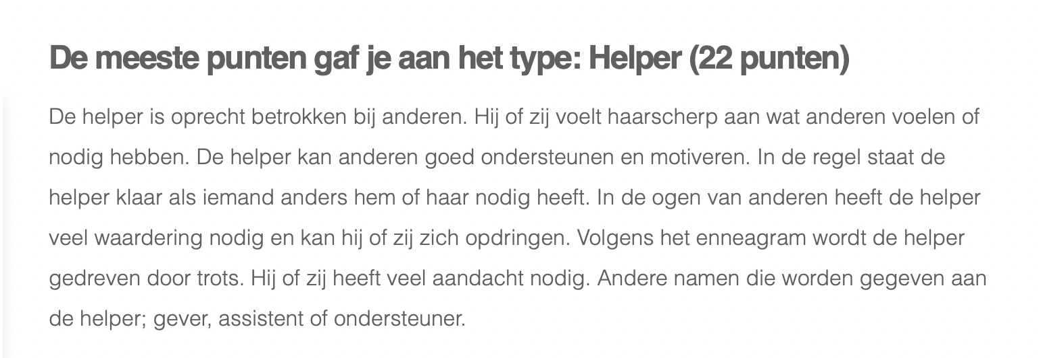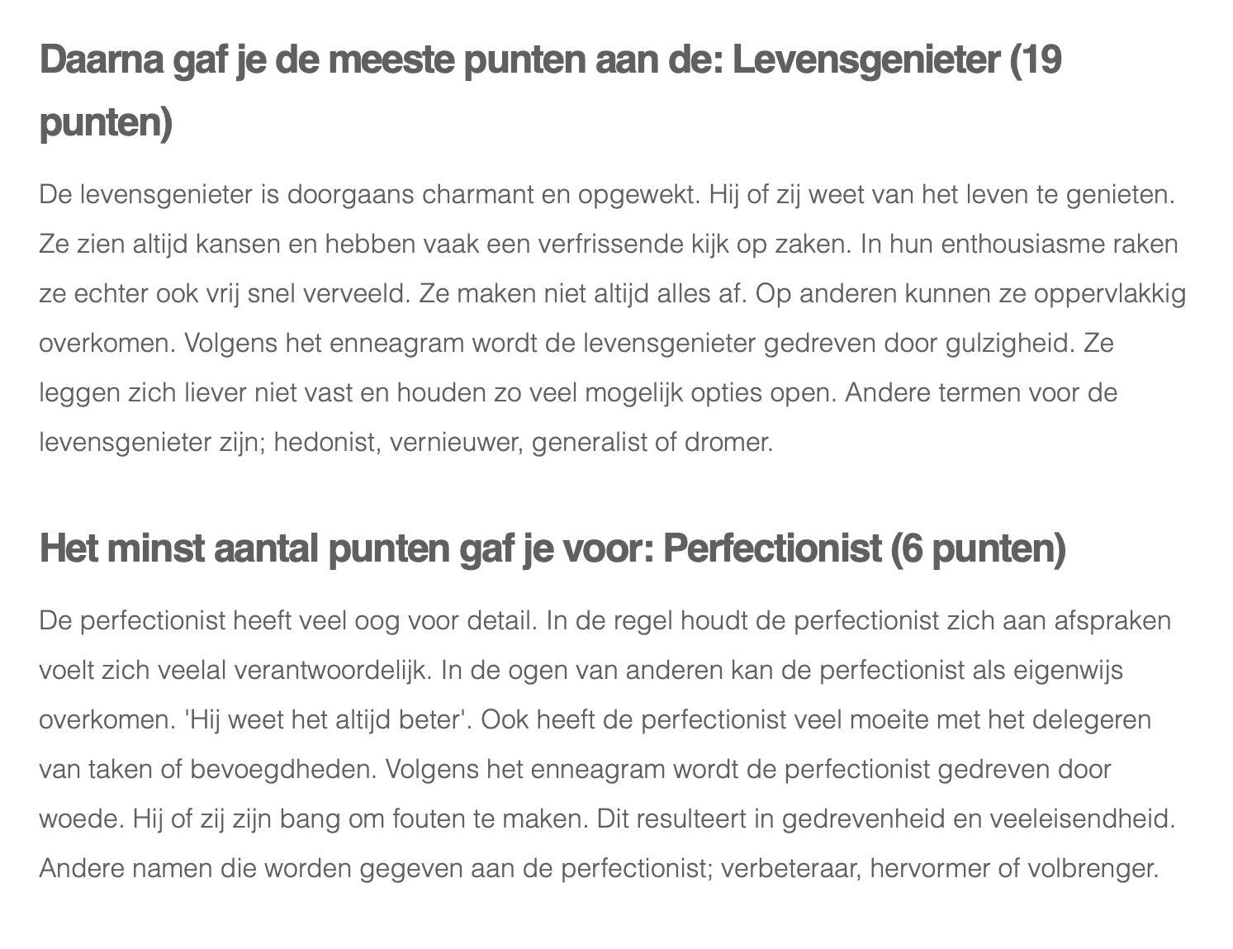

IXLY
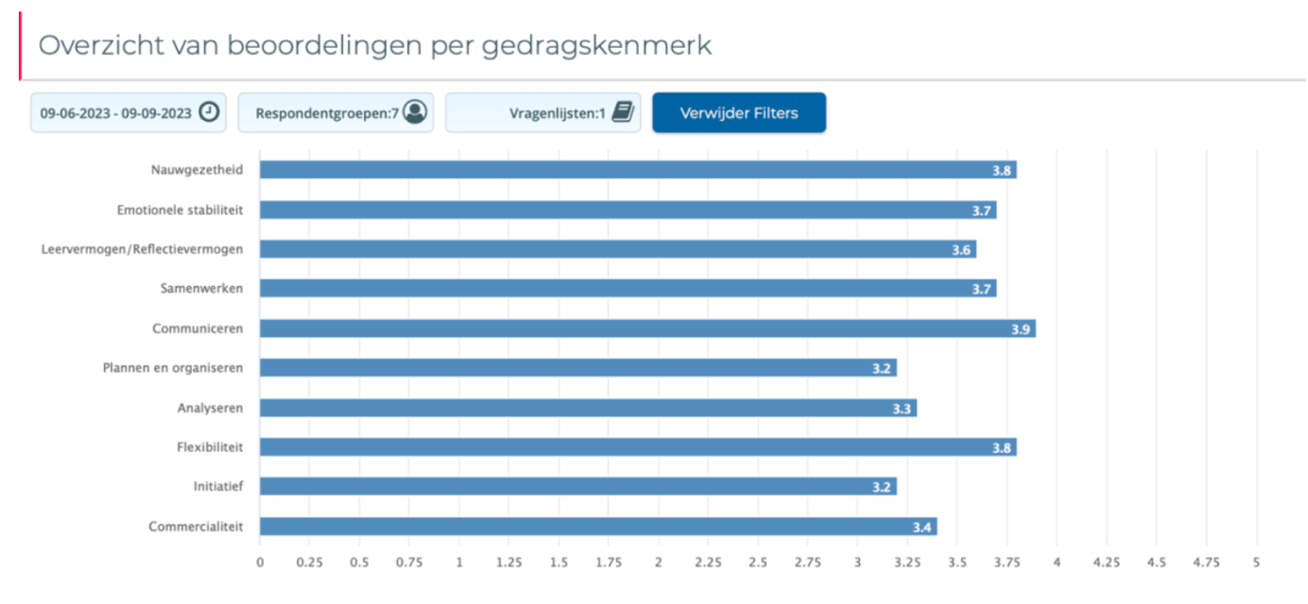

Ikigai

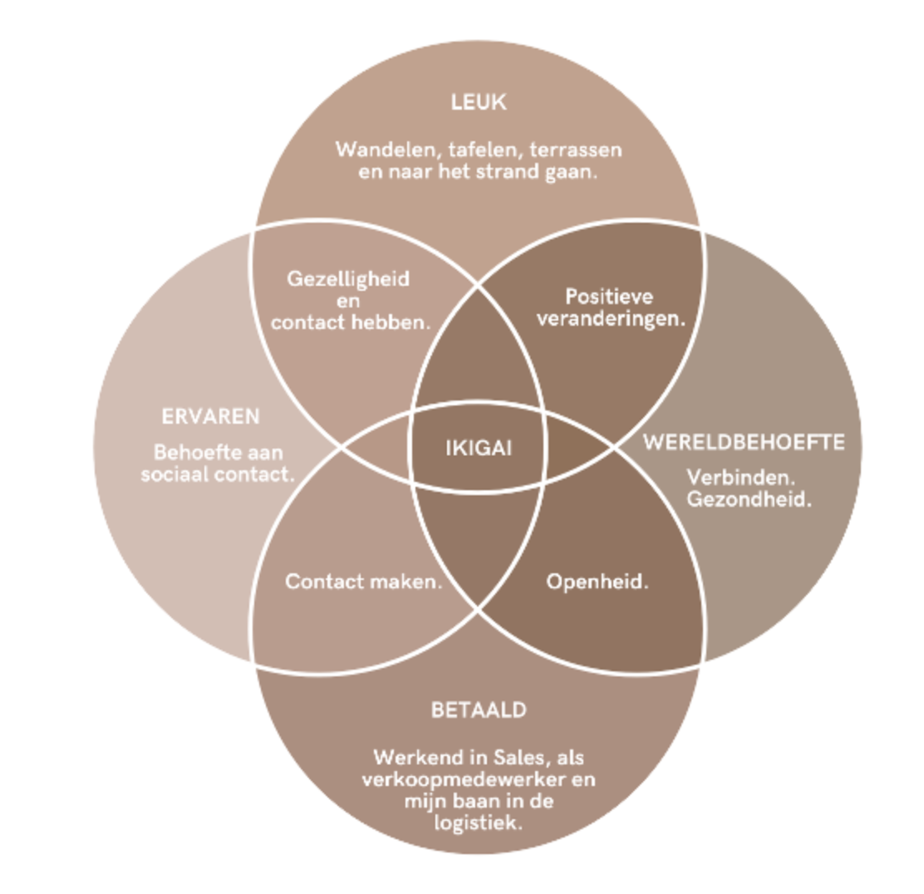

Feedback stagebegeleider Jeroen

1.7 Kwaliteitenoefening

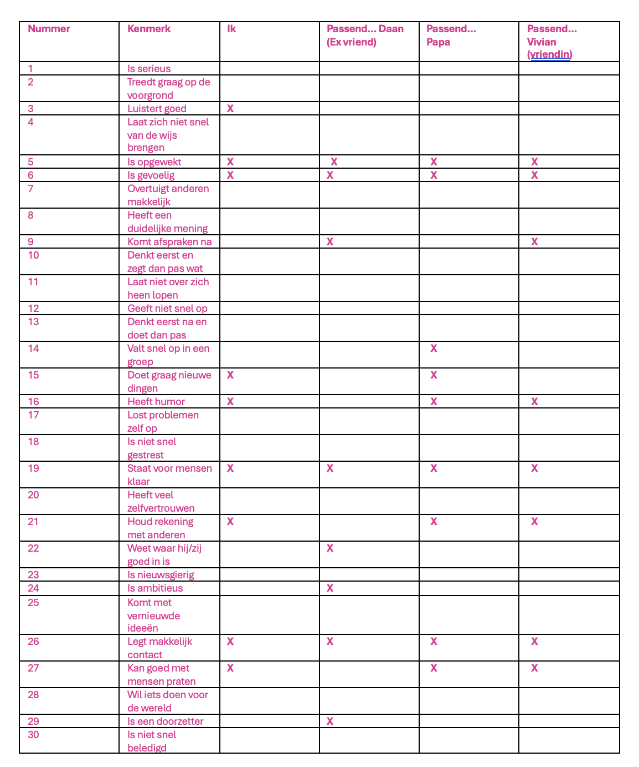

Foto bij Solvid Ondernemen

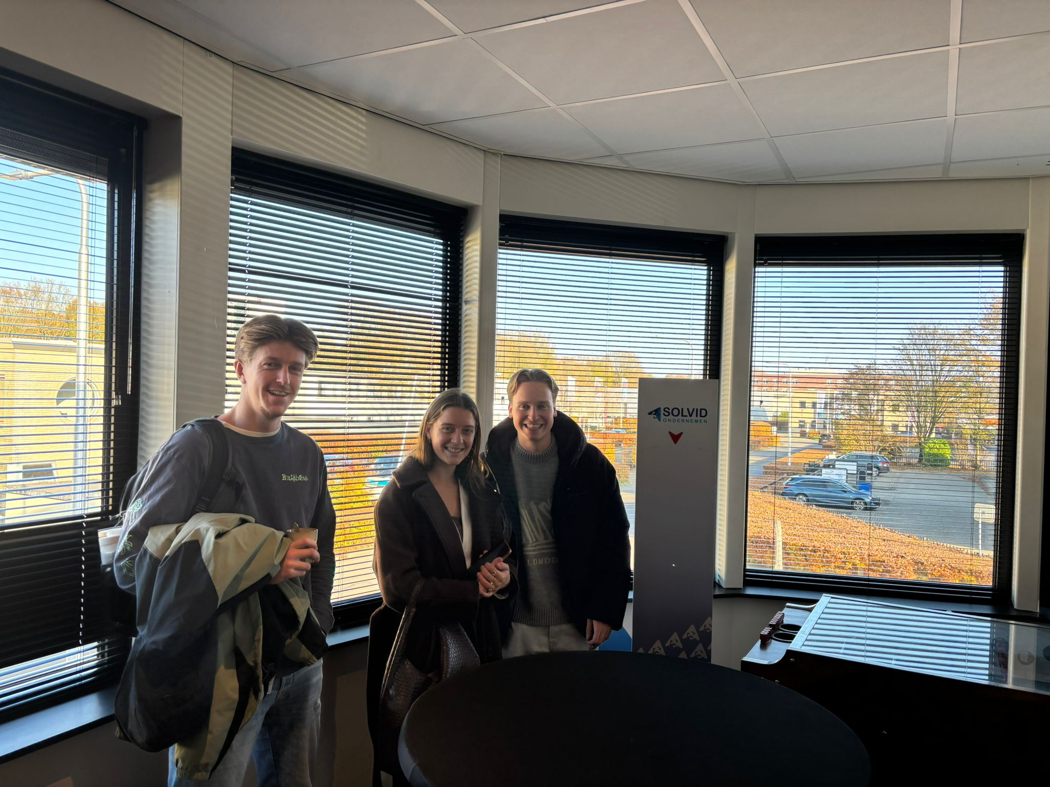

Foto Trudy van Noort tijdens het interview

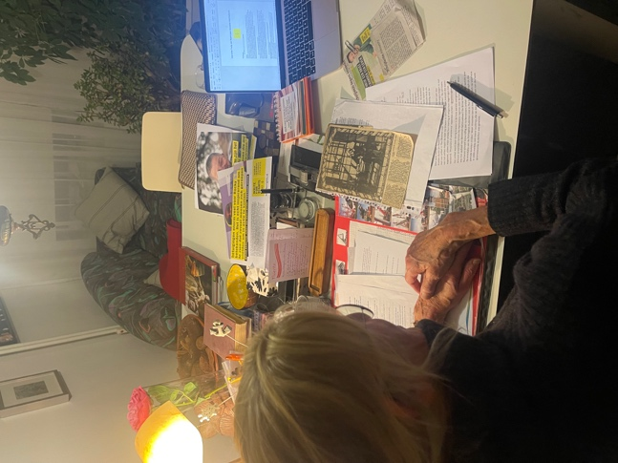

Verzonden e-mail naar Allsens

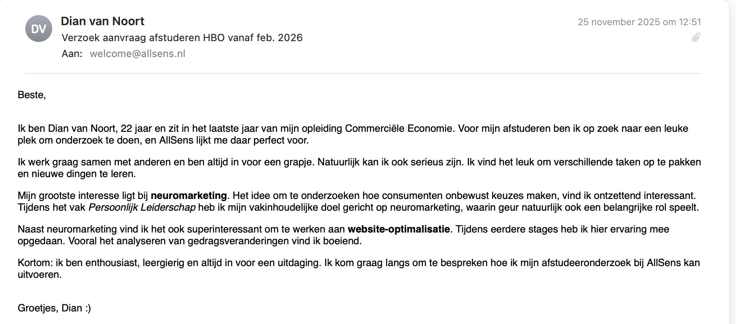

Wekelijks beslissingsreflectie
Week | Situatie | Intuïtie of Ratio | Resultaat | Korte reflectie
Week 1 | Een collega vraagt last-minute hulp bij een project dat niet mijn verantwoordelijkheid is. | Intuïtie | Ik zeg direct ja, ondanks dat ik zelf veel werk had. | Achteraf merkte ik dat ik me hierdoor gehaast voelde en mijn eigen taken vertraagde. Hier had een korte rationele afweging beter geweest.
Week 2 | Keuze voor avondeten: gezond zelfgemaakt of snelle snack. | Ratio | Kies voor gezond broccoli maken, plan tijd om het te maken. | Goed gevoel over de keuze, rationeel genomen. Laat zien dat ik bewust tijd nam voor mijn besluit.
Week 3 | Online aanbieding voor een dure blazer, impuls kopen of wachten. | Intuïtie | Even gestopt, info gezocht over product reviews en prijsvergelijking. | Door even te pauzeren handelde ik niet impulsief en maakte ik een weloverwogen keuze.
Week 4 | Brainstormsessie op werk, nieuwe creatieve ideeën nodig. | Intuïtie | Vertrouwde op mijn eerste ingevingen. | Ideeën waren origineel en goed ontvangen. Hier was intuïtie effectief omdat het creatieve keuzes betrof.
Week 5 | Beslissing: weekendtrip met beste vriendin boeken of thuis blijven. | Ratio | Maak een lijst met voor- en nadelen, budgetcheck, data check. | Door rationeel te analyseren voelde ik me zeker over de beslissing. Intuïtie had hier ook prima gekund, maar rationeel gaf rust.
Week 6 | Discussie met een vriendin over een gevoelig onderwerp (abortus). | Intuïtie | Luister eerst naar gevoel, reageer voorzichtig. | Goed geluisterd en relatie versterkt. Hier helpt intuïtie bij emotionele beslissingen.
Week 7 | Weekplanning maken voor werk en privé. | Ratio | Taken opschrijven, tijd inschatten, prioriteren. | Helder overzicht en betere voorbereiding voor komende week. Rationeel nadenken werkt hier optimaal.

Zeven weken reflectie
Week 1:
Deze week viel het me op dat ik bij creatieve opdrachten vaak automatisch op mijn intuïtie vertrouw. Dat werkt meestal goed, ik voel een soort flow en enthousiasme waardoor ik vrijer kan denken. Bij onverwachte verzoeken van collega’s reageer ik ook vaak direct op gevoel, maar dat levert soms stress op omdat ik mijn eigen werk dan moet verschuiven. Ik merk dat intuïtief handelen energie geeft bij creatieve dingen, maar bij praktische situaties ook vermoeiend kan zijn.

Week 2:
Deze week merkte ik dat mijn intuïtie fijn werkt bij kleine dagelijkse keuzes, zoals wat ik eet of hoe ik mijn vrije tijd invul. Het geeft me een positief gevoel en houdt mijn energie hoog. Bij grotere keuzes, zoals financiële beslissingen, helpt rationeel nadenken veel meer; ik voel dan rust en controle. Het is interessant om te zien hoe anders ik me voel bij intuïtieve versus rationele beslissingen.

Week 3:
Rationeel nadenken gaf me deze week duidelijk overzicht en structuur, vooral bij het plannen van werk en privétaken. Dat vermindert stress en zorgt dat ik het gevoel heb dat alles op zijn plek valt. Bij gesprekken met vrienden of emotionele situaties werkt intuïtie juist beter; daar voel ik verbinding en begrip ontstaan. Mijn gevoel is hierbij een belangrijke indicator of ik de juiste strategie kies.

Week 4:
Deze week werd het voor mij nog duidelijker: bij belangrijke beslissingen zoals een weekendtrip voelt rationeel nadenken prettig, het geeft zekerheid en controle. Bij sociale keuzes, zoals een spontane borrel, helpt intuïtie juist; ik voel me er goed bij en het versterkt mijn sociale contacten. Door bewust te kiezen welke aanpak ik per situatie gebruik, merk ik dat ik energie behoud en effectiever kan handelen.

Week 5:
Ik merk dat ik bij praktische beslissingen vaak rationeel moet nadenken om overzicht te houden en stress te voorkomen. Bij persoonlijke of creatieve keuzes kan ik intuïtief handelen, dat voelt natuurlijk en geeft me vaak een gevoel van flow. Het blijft belangrijk om te merken wanneer mijn intuïtie me helpt en wanneer ik juist even een stap terug moet doen.

Week 6:
Deze week viel me op dat intuïtieve keuzes bij sociale en emotionele situaties me voldoening geven en relaties versterken. Rationeel nadenken blijft nodig bij financiële of complexe keuzes, anders voel ik me onzeker. Door bewust stil te staan bij mijn eerste reactie merk ik dat ik effectiever kan handelen en minder impulsen volg die later tot stress zouden kunnen leiden.

Week 7:
Na zeven weken terugkijken zie ik dat intuïtie en rationeel nadenken elkaar goed aanvullen. Het bewust kiezen van de juiste aanpak per situatie helpt me om impulsief reageren te verminderen en mijn mentale balans te verbeteren. Ik voel me rustiger en kan beter inschatten wanneer ik op gevoel kan vertrouwen en wanneer ik eerst moet nadenken, zowel op werk als in privé.

2e keer PDC-cyclus actie 1
Dag | Situatie | Intuïtie of Ratio | Gevoel | Resultaat | Strategie / Aanpassing | Reflectie
Maandag | Klant belt onverwacht met klacht | Ratio | Geconcentreerd | Eerst vragen gesteld, klacht opgelost | Korte reflectie voor reactie | Rationeel nadenken gaf rust en controle
Dinsdag | Keuze voor sportactiviteit of rustdag | Intuïtie | Energiek | Sport gekozen | Vertrouwen op gevoel | Intuïtieve keuze gaf energie en motivatie
Woensdag | Idee voor nieuw project in team | Intuïtie | Enthousiast | Idee positief ontvangen | Eerste ingevingen volgen | Intuïtie werkt goed bij creatieve ideeën
Donderdag | E-mails beantwoorden tijdens drukke dag | Ratio | Gehaast | Prioriteitenlijst gemaakt, taken afgehandeld | Check van urgentie | Rationeel plannen voorkomt chaos en stress
Vrijdag | Familie-uitje plannen | Intuïtie | Blij | Spontaan gekozen bestemming | Vertrouwen op gevoel | Intuïtieve keuze voelde leuk en ontspannen
Zaterdag | Nieuwe software leren voor werk | Ratio | Uitgedaagd | Stapsgewijs geleerd, resultaat OK | Checklist met stappenplan | Rationeel leren geeft structuur en succeservaring
Zondag | Spontane ontmoeting met vriend | Intuïtie | Opgewonden | Gezellig samengekomen | Gevoel gevolgd | Intuïtief handelen werkte hier prima

3e keer PDCA-cyclus actie 1
Dag | Situatie | Intuïtie of Ratio | Gevoel | Resultaat | Strategie / Aanpassing | Reflectie / Leerpunten
Maandag | Prioriteitenlijst maken voor werkproject | Ratio | Rustig | Taken gestructureerd en overzichtelijk | Checklist gebruikt | Rationeel plannen geeft overzicht en vermindert stress
Dinsdag | Maandelijkse facturen controleren en tegelijk huurbetaling regelen | Ratio | Zeker | Alle betalingen correct ingevoerd | Stapsgewijze controle | Rationeel denken voorkomt fouten en financiële stress
Woensdag | Nieuwe software installeren en configureren | Ratio | Geconcentreerd | Software werkte correct | Stappenplan gevolgd | Rationeel werken geeft structuur en zekerheid
Donderdag | Werkafspraak inplannen + oppas regelen voor kind | Ratio | Opgelucht | Afspraak gepland en oppas geregeld | Agenda + checklist gebruikt | Systematisch aanpakken voorkomt misverstanden en stress thuis
Vrijdag | Voorraadbeheer kantoor + boodschappenlijst privé maken | Ratio | Rustig | Voorraad en boodschappen gecontroleerd en besteld | Checklist + telmethodiek | Nadenken voor je beslist voorkomt tekorten en impulsieve keuzes
Zaterdag | Budget voor maandelijkse boodschappen en rekening houden met gezinsuitgaven | Ratio | Zeker | Budget paste binnen inkomsten, alles geregeld | Spreadsheet + rationele berekening | Rationeel plannen helpt financiële rust en overzicht
Zondag | Weekplanning maken voor werk en privé, inclusief sport en familieactiviteiten | Ratio | Rustig en tevreden | Alle taken, afspraken en gezinsactiviteiten overzichtelijk gepland | Checklist + tijdsinschatting | Rationeel plannen geeft structuur en balans tussen werk en privé

1e keer PDCA-cyclus actie 2
• Situatie 1: Mail van collega over nieuwe productlancering. Eerste impuls: direct akkoord geven. Pauze: 10 minuten genomen, situatie kort genoteerd. Definitieve beslissing: overleg gepland met team om risico's te bespreken. Resultaat: meer overzicht en minder stress.

• Situatie 2: Privéuitnodiging voor sinteklaas. Eerste impuls: meteen ja zeggen. Pauze: 10 minuten genomen, checklist gebruikt. Definitieve beslissing: ja, na agenda check. Resultaat: tijdig gepland, geen conflicten.

• Situatie 3: Kleine werkprioriteit verplaatsen. Eerste impuls: direct gedaan. Pauze: vergeten, geen checklist. Definitieve beslissing: later terugkomen en aanpassen. Resultaat: leermoment over impulsief handelen.

2e keer PDCA-cyclus actie 2
• Situatie 1: Prioriteit wijzigen in teamproject. Eerste impuls: huidige volgorde behouden. Pauze: 2 minuten adempauze + 10 minuten checklist. Definitieve beslissing: nieuwe volgorde getest. Resultaat: betere taakverdeling.

• Situatie 2: Aankoop nieuwe jas. Eerste impuls: impulsieve keuze voor duur model. Pauze: 2 minuten adempauze + checklist invullen. Definitieve beslissing: model gekozen na vergelijking specificaties en prijs. Resultaat: rationele, tevreden keuze.

• Situatie 3: Privébeslissing om sociale afspraak af te zeggen. Eerste impuls: afzeggen. Pauze: 2 minuten adempauze + checklist. Definitieve beslissing: toch meegaan, agenda herzien. Resultaat: geen conflicten, keuze bewust gemaakt.

3e keer PDCA-cyclus actie 2
• Situatie 1: Teamoverleg nieuwe projectaanpak. Eerste impuls: huidige methode behouden. Pauze: 2 minuten adempauze + checklist invullen. Definitieve beslissing: nieuwe aanpak getest in pilot. Resultaat: positieve feedback, betere samenwerking.

• Situatie 2: Werkmail met verzoek voor last-minute aanpassing. Eerste impuls: direct reageren. Pauze: 2 minuten adempauze + checklist invullen. Definitieve beslissing: prioriteiten afwegen, later antwoord gestuurd. Resultaat: betere afweging, minder stress.

• Situatie 3: Privé: plannen weekendactiviteiten. Eerste impuls: alles willen doen. Pauze: 2 minuten adempauze + checklist invullen. Definitieve beslissing: keuzes gemaakt op basis van rust en planning. Resultaat: evenwichtige, bewuste keuzes, tevreden gevoel.

Afbeelding ronde 1
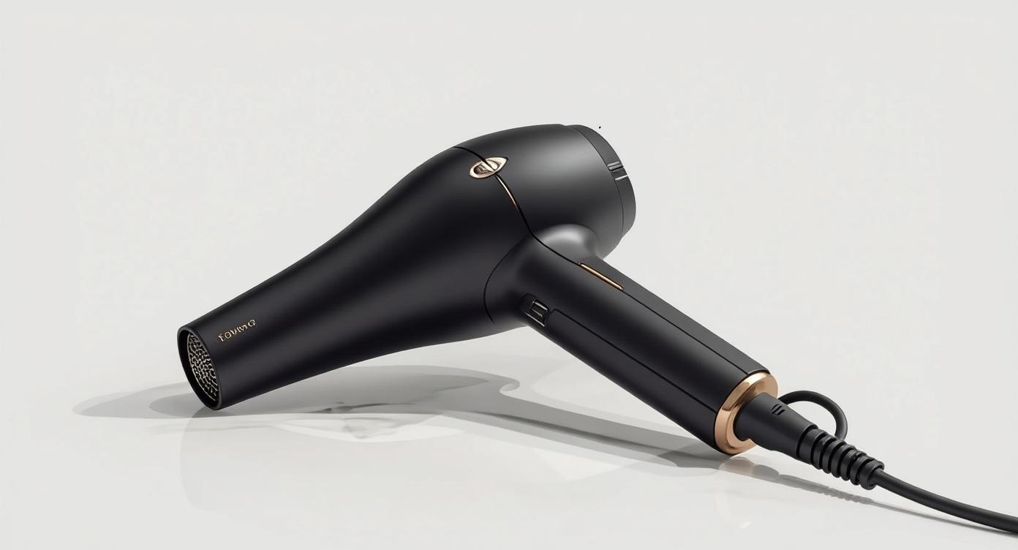
Canva-prompt – Ronde 1
“Maak een realistische afbeelding van een föhn op een neutrale achtergrond. Geen mensen, geen extra tekst, gewoon het product centraal en duidelijk zichtbaar.”

Afbeelding ronde 2
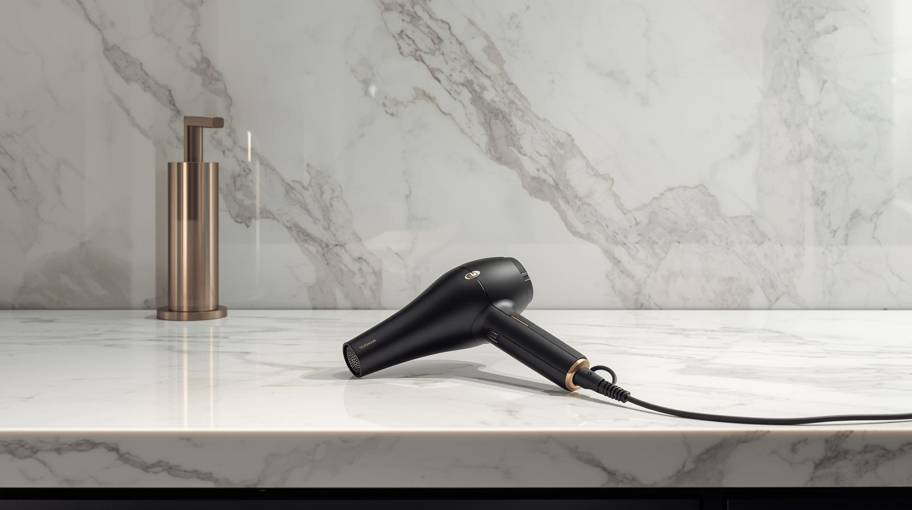
Canva-prompt – Ronde 2
“Maak een opvallende afbeelding van de föhn met glanzende, moderne details en marmeren achtergrond. Zorg dat het er aantrekkelijk en uitnodigend uitziet, alsof je hem graag wilt gebruiken.”

Afbeelding ronde 3

Canva-prompt – Ronde 3
“Maak een aantrekkelijke afbeelding van de föhn met sociale cues zoals ‘Meest gekozen door vrienden!’ en korte tekst: ‘Probeer hem zelf!’ Voeg een gezellige, warme sfeer toe zodat het uitnodigend oogt.”

Afbeelding ronde 4

Canva-prompt – Ronde 4
“Maak een levendige, vrolijke afbeelding van iemand die de föhn gebruikt en glimlacht. Laat het product glanzen en een warme, uitnodigende sfeer uitstralen. Voeg een korte tekst toe: ‘Voel het zachte resultaat, klaar voor je dag!’ Suggesties voor haartextuur of beweging mogen visueel gesuggereerd worden.”

1.22 PDCA-cyclus 3 keer doorlopen voor actie 1

PDCA-cyclus | 1e keer
De PDCA-cyclus is toegepast op actie1.

Plan
Mijn doel is om beter te leren herkennen wanneer ik op mijn intuïtie moet vertrouwen en wanneer ik eerst bewust moet nadenken. Ik wil minder impulsief reageren en bewuster keuzes maken, zowel op werk als privé. Om dit te bereiken ga ik wekelijks één belangrijke beslissing noteren. Bij elke beslissing beschrijf ik de situatie, mijn eerste reactie (op gevoel of rationeel), het resultaat van de beslissing en hoe ik mij erbij voelde. Aan het einde van de weken kijk ik terug om patronen te ontdekken: wanneer werkt reageren op gevoel goed en bij welke keuzes had rationeel nadenken beter geholpen? Zo krijg ik inzicht in mijn huidige besluitvormingspatronen en kan ik bewuster handelen.

Do
De uitvoering bestaat uit het wekelijks bijhouden van de beslissingen, waarbij ik probeer verschillende soorten situaties mee te nemen, zoals werk, privé, creatieve uitdagingen, praktische keuzes, sociale interacties en emotionele momenten. Ik noteer niet alleen het type beslissing, maar ook hoe ik me voelde tijdens en na de beslissing. Dit zorgt ervoor dat ik deze actie, dus ook echt mee moet nemen in alles wat ik dagelijks doe en dus echt bewuster moet stilstaan bij beslissingen. Door deze gewoontes consequent toe te passen, leer ik mezelf beter kennen en oefen ik actief met het bewust inzetten van keuzes.

Check
Ik reflecteer op mijn notities en patronen, zie 1.12 Zeven weken reflectie. Ik kijk of ik vaker impulsief reageer, in welke situaties intuïtief handelen goed uitpakt en waar rationeel nadenken me beter had geholpen. Daarnaast beoordeel ik het resultaat van mijn beslissingen en verbind ik dit met mijn gevoelens, zoals energie en tevredenheid. Deze analyse geeft inzicht in mijn sterke punten en waar ik mezelf nog kan verbeteren in het afwegen tussen gevoel en verstand.

Act
Op basis van deze reflectie pas ik mijn strategie aan bij situaties waarin ik geneigd ben impulsief te reageren. Bijvoorbeeld door korte pauzes in te bouwen of even te overleggen voordat ik beslis. Ik oefen bewuste met het afstemmen van mijn aanpak op de situatie. Door dit structureel te doen, werk ik stap voor stap aan een betere mentale balans en creëer ik rust in mijn eigen chaos.

PDCA-cyclus | 2e keer
Plan
Na de eerste PDCA-cyclus weet ik nu beter wanneer ik intuïtief reageer en wanneer rationeel nadenken nodig is. In deze tweede cyclus wil ik vooral letten op situaties waarin ik eerder impulsief reageerde, zoals last-minute verzoeken op werk, onverwachte keuzes in sociale situaties of emotionele discussies. Mijn doel is om deze beslissingen bewuster te maken door kort te pauzeren en mijn opties te overwegen voordat ik reageer. Ik plan nog steeds dagelijks minstens één beslissing te noteren met situatie, intuïtie of ratio, resultaat en gevoel, maar voeg nu ook een extra reflectievraag toe: “Wat had ik kunnen verbeteren of anders aanpakken?”

Do
Ik voer dagelijks de beslissingen in mijn tabel in en let extra op de situaties die eerder stress of twijfel gaven. Bij last-minute verzoeken neem ik een korte pauze van ongeveer tien seconden om te overwegen of ik het kan en wil doen, zie bijlage 1.12 2e keer PDCA-cyclus actie 1. Bij emotionele situaties probeer ik eerst te luisteren en pas dan te reageren. Ik schrijf ook op hoe ik me voelde bij de beslissing: ontspannen, gestrest, zeker of twijfelachtig. Aan het eind van de week vergelijk ik de nieuwe notities met de vorige week om te zien of ik bewuster en effectiever heb gehandeld.

Check
Na een week analyseer ik mijn beslissingen opnieuw. Ik kijk of ik minder impulsief reageerde of mijn gevoel bij de beslissing beter overeenkwam met het resultaat. Ik let op patronen: in welke situaties werkt pauzeren goed, en waar werkte intuïtief handelen nog steeds het beste? Ook beoordeel ik of mijn gevoelens rustiger en positiever zijn geworden bij deze beslissingen.

Act
Op basis van deze reflectie pas ik mijn denkwijze aan. Ik merk bijvoorbeeld dat korte pauzes bij werkverzoeken heel effectief zijn, maar dat bij sociale situaties een snelle intuïtieve reactie vaak beter werkt. Ik besluit deze aanpak voortaan bewust toe te passen: bij praktische keuzes neem ik pauzes en bij emotionele of sociale keuzes vertrouw ik soms meer op mijn gevoel. Zo verbeter ik mijn mentale balans en mijn effectiviteit in werk en privé.

PDCA-cyclus | 3e keer
Plan
Na twee eerdere PDCA-cycli weet ik dat rationeel nadenken vooral helpt bij complexe, praktische en stressvolle situaties, zowel op werk als privé. In deze derde cyclus wil ik een week lang uitsluitend rationele beslissingen nemen, zodat ik deze vaardigheid versterk en systematisch kan toepassen in verschillende contexten. Mijn doel is om duidelijke structuren aan te brengen, prioriteiten goed af te wegen en impulsen te verminderen. Ik plan om dagelijks minstens één belangrijke beslissing te noteren, inclusief situatie, intuïtief of rationeel handelen, gevoel, resultaat en strategieën die ik toepas, zie bijlage 1.14 3e keer PDCA-cyclus actie 1 .

Do
Gedurende deze week houd ik bij elke beslissing bewust een rationele afweging. Voor werk betekent dit bijvoorbeeld dat ik projecten, afspraken en taken systematisch plan, checklists gebruik en stap voor stap werk. Voor privéomstandigheden focus ik op het organiseren van gezinsactiviteiten, budgetten en boodschappen op een gestructureerde manier. Ik noteer hoe ik me voel bij elke beslissing en welke strategie ik gebruikte, zoals tijdsplanning, checklists of berekeningen.

Check
Aan het einde van de week analyseer ik al mijn beslissingen. Ik kijk of rationeel handelen leidde tot betere resultaten, minder stress en meer overzicht. Ik vergelijk deze beslissingen met eerdere weken om te beoordelen of mijn aanpak verbeterd is. Ook let ik op mijn gevoel: ben ik rustiger, zekerder of meer in controle over werk en privé? Deze analyse laat zien welke strategieën effectief waren en waar eventueel nog verbeteringen mogelijk zijn.

Act
Op basis van deze reflectie pas ik mijn aanpak aan voor toekomstige weken. Ik integreer de strategieën die effectief bleken, zoals het gebruik van checklists, tijdsplanning, budgetberekeningen en gestructureerde prioriteitenlijsten. Door dit consequent te blijven toepassen, versterk ik mijn rationele besluitvaardigheid, behoud ik overzicht en rust, en kan ik beter omgaan met stressvolle of complexe situaties in zowel werk als privé. Deze derde cyclus helpt me om rationeel nadenken als een routine in mijn dagelijks leven te verankeren.

1.23 PDCA-cyclus 3 keer doorlopen voor actie 2

PDCA-cyclus | 1e keer
Plan:
Ik merk dat ik vaak direct reageer op mijn eerste gevoel, vooral bij werkdruk of persoonlijke situaties die emotioneel geladen zijn. Mijn doel is om gedurende deze eerste week minimaal één keer per dag een belangrijke beslissing bewust te pauzeren. Tijdens deze 10 minuten schrijf ik kort op wat de situatie is, wat mijn eerste impuls is en welke mogelijke consequenties de keuze kan hebben. Dit moet mij helpen mijn patronen te herkennen en bewuster te handelen, zie bijlage 1.15 1e keer PDCA-cyclus actie 2.

Do:
Ik voer dit uit bij keuzes zoals het beantwoorden van last-minute werkmail, het accepteren van uitnodigingen, en beslissingen over kleine uitgaven. Tijdens de pauze probeer ik mijn eerste reactie los te laten, observeer ik mijn gevoel en noteer ik ook of er feiten of andere informatie nodig zijn om een betere beslissing te maken.

Check:
Aan het eind van de week bekijk ik mijn notities: bij sommige keuzes had de pauze echt effect, ik voelde dat ik bewuster reageerde. Maar bij een paar werk gerelateerde beslissingen viel ik alsnog terug in impulsief handelen, vooral wanneer ik onder tijdsdruk stond. Ik besef dat 10 minuten soms niet genoeg is om echt afstand te nemen van mijn eerste gevoel.

Act:
Ik besluit een korte checklist te maken die ik tijdens de 10 minuten kan invullen, met vragen zoals: “Wat zijn de mogelijke gevolgen?”, “Welke informatie mis ik nog?”, “Is dit een situatie waarin intuïtie voldoende is of heb ik rationeel nadenken nodig?”. Zo maak ik mijn reflectie gestructureerde en verhoog ik de kans dat ik effectief pauzeer.

PDCA-cyclus | 2e keer
Plan:
Op basis van de eerste cyclus voeg ik de checklist toe. Mijn doel voor deze week is om de pauze consequent toe te passen bij minimaal drie beslissingen per dag en mijn reflecties in een klein logboek bij te houden. Daarnaast voeg ik een extra stap toe: een korte adempauze van twee minuten voordat ik de checklist invul, om mijn eerste impuls echt los te laten, zie bijlage 1.16 2e keer PDCA-cyclus actie 2.

Do:
Ik gebruik deze methode bij werkbeslissingen zoals het prioriteren van taken, beslissingen in teamoverleg en bij privékeuzes zoals sociale afspraken of aankopen. Tijdens de adempauze observeer ik mijn lichaamssignalen (bijvoorbeeld spanning of een snelle hartslag) die mijn impulsgedrag kunnen beïnvloeden. Daarna vul ik de checklist in, reflecteer ik op het type beslissing (intuïtief of rationeel) en noteer ik mijn conclusie.

Check:
Aan het eind van de week bekijk ik mijn logboek. De adempauze helpt echt: ik merk dat ik minder geneigd ben meteen te reageren. De checklist helpt me bovendien om systematischer te denken. Toch zie ik dat bij onverwachte werkdrukken situaties ik soms nog steeds impulsief handel. Dit laat zien dat ik niet alleen een routine nodig heb, maar ook bewust moet oefenen om de pauze in te bouwen bij echte stressmomenten.

Act:
Ik besluit extra reminders in te stellen op momenten waarvan ik weet dat ik onder druk kom te staan, zodat ik ook dan mijn adempauze en checklist gebruik. Daarnaast voeg ik een korte reflectie toe aan het einde van de dag: “Welke keuzes nam ik impulsief en waarom?” Zo kan ik mijn gedrag beter monitoren en patronen herkennen.

PDCA-cyclus | 3e keer
Plan:
In deze cyclus combineer ik alles: de 2-minuten adempauze, de checklist, en het logboek. Mijn doel is om deze aanpak standaard toe te passen bij alle belangrijke keuzes gedurende de week, zowel op werk als privé. Ik wil ook expliciet reflecteren op de uitkomst van mijn keuzes: werkte intuïtie, was rationeel nadenken beter, of een combinatie van beiden?

Do:
Ik voer dit dagelijks uit. Voor werk betekent dit bijvoorbeeld het beoordelen van projectvoorstellen, keuzes over prioriteiten, of het beantwoorden van complexe mails. Voor privé betekent het keuzes zoals het plannen van sociale activiteiten, aankopen, of persoonlijke tijdsinvesteringen. Ik noteer elke beslissing in het logboek met: situatie, eerste impuls, type beslissing (intuïtie of rationeel), resultaat, en reflectie, zie bijlage 1.17 3e keer PDCA-cyclus actie 2.

Check:
Na drie weken analyseer ik mijn logboek: ik zie duidelijke verbeteringen. Ik reageer rustiger, overweeg vaker de gevolgen en kan beter inschatten wanneer mijn gevoel betrouwbaar is. Ik merk dat bij sommige werkkeuzes intuïtie voldoende was, terwijl bij andere rationeel nadenken betere resultaten gaf. Ook privé zie ik dat ik minder impulsieve keuzes maak en achteraf minder spijt ervaar.

Act:
Op basis van deze evaluatie besluit ik deze methode structureel op te nemen in mijn routine. Ik plan wekelijks een kort moment om mijn logboek terug te lezen en patronen te analyseren. Daarnaast kan ik de checklist indien nodig uitbreiden met nieuwe vragen, zodat ik mijn balans tussen intuïtie en rationeel denken continu blijf verbeteren.

1.24 PDCA-cyclus 4 keer doorlopen voor actie 1

PDCA-cyclus | 1e keer – Albert Heijn
Plan
Wanneer ik de Albert Heijn-commercial kijk, wil ik vooral begrijpen hoe ze mij proberen te overtuigen met korting en lekker eten. Ik let dus op wat de beelden met mij doen: krijg ik trek, krijg ik een “koopgevoel”, of blijft het me koud laten?

Do
Tijdens het kijken merk ik meteen dat de hamburgers slecht zichtbaar zijn, dat ik niet automatisch trek krijg. De korting staat heel duidelijk in beeld, waardoor mijn brein meteen denkt: “Hé, dit is voordelig.” Ik hoef er niet bij na te denken; het voelt gewoon logisch en makkelijk.

Check
Na afloop merk ik dat ik vooral onthoud dat er soort festival is opgezet, maar de hamburgers slecht zichtbaar waren en er daardoor ook niet voor zorgde dat ik er trek in kreeg.

Act
Ik zou de reclame sterker maken door er een vers gebakken hamburger er in te stoppen. Bijvoorbeeld vrienden die samen hamburgers eten. Dan krijg ik niet alleen trek, maar ook zin om het te kopen voor een gezellige situatie. Dat zou bij mij beter blijven hangen.

PDCA-cyclus | 2e keer – KPN
Plan
Bij de KPN-commercial wil ik vooral letten op hoe de reclame mij laat voelen. Ik verwacht dat het gaat over vriendschap en verbonden blijven, dus ik let op momenten waarop ik herkenning of warmte voel.

Do
Terwijl ik kijk, merk ik dat de scènes van vrienden mij meteen een glimlach geven. Ik herken de situaties: elkaar helpen, samen lachen, kleine grappige misverstanden. Ik voel daardoor een soort warmte door de commercial heen. En zonder dat ik het doorheb, koppel ik dat gevoel automatisch aan KPN.

Check
Als ik klaar ben, weet ik nog precies hoe de commercial voelde: warm, vriendelijk en menselijk. Maar ik moet bijna even nadenken wat KPN precies aanbiedt in deze reclame. De emotie blijft hangen, maar de dienst zelf een stuk minder.

Act
Ik zou graag ergens tussendoor een klein moment zien dat duidelijk laat merken wat KPN precies voor die vrienden doet. Bijvoorbeeld iemand die belt of een berichtje stuurt. Dan blijft het warme gevoel, maar wordt de boodschap duidelijker gekoppeld aan KPN. Ik vind het wel heel sterk, dat de reclame maar zo kort en krachtig is.

PDCA-cyclus | 3e keer – Iglo
Plan
Bij Iglo wil ik opletten hoe de reclame oude herinneringen oproept. Ik weet dat nostalgie mij een warm en vertrouwd gevoel kan geven, dus ik kijk of dat bij mij gebeurt.

Do
Zodra de reclame begint, krijg ik niet meteen zo’n gezellig “vroeger-gevoel”. De beelden zijn slechts stemmen en je ziet geen gezichten, bij bijvoorbeeld de oma en haar kleinzoon. Daarna gaat de reclame over op een modernere stijl en die overgang voelt voor mij heel logisch. Het voelt alsof Iglo zegt: “We blijven vertrouwd, maar we zijn ook vernieuwd.”

Check
Ik merk dat ik de commercial prettig vind en dat het gevoel van vertrouwen sterk blijft hangen. Alleen heb ik niet echt een moment dat eruit springt. Het is warm, maar niet verrassend of heel emotioneel, zeker ook doordat ik gezichten in beeld mis.

Act
Om het sterker te maken, zou ik een klein piekmoment toevoegen, bijvoorbeeld een verschil met toen en nu, naast het aan tafel zitten en het toevoegen van gezichten bij de stemmen. Dan blijft het nog beter in mijn geheugen zitten.

PDCA-cyclus | 4e keer – Robijn
Plan
Bij Robijn let ik vooral op hoe de reclame mij een geur laat “voorstellen”, want je kunt geur niet ruiken via een scherm. Ik kijk dus wanneer mijn hoofd automatisch de geur probeert in te vullen.

Do
Vanaf het begin voel ik meteen een vrolijke, tropische sfeer. De heldere kleuren en bewegingen zorgen er bijna vanzelf voor dat ik een tropische geur inbeeld, ook al ruik ik niets. Ik krijg zelfs een soort vakantiegevoel. Dat maakt het product heel positief en vrolijk in mijn hoofd.

Check
Na afloop onthoud ik vooral de sfeer en de geur die ik me had voorgesteld. Dat werkt goed voor merkgevoel, maar ik realiseer me dat ik eigenlijk weinig concreet weet over het product zelf. Het gevoel is sterk, de informatie wat minder.

Act
Ik zou de commercial nog persoonlijker maken door iemand te laten ruiken aan pas gewassen kleding en daardoor een fijne herinnering te krijgen. Dat zou de geurbeleving nog sterker en emotioneler maken, waardoor de reclame nog beter blijft hangen.

1.25 PDCA-cyclus 4 keer doorlopen voor actie 2
PDCA-cyclus | 1e keer – Basisbeeld
Plan
Ik wil onderzoeken hoe mensen reageren op een simpele afbeelding van een föhn. Mijn doel is te zien hoe visuele aantrekkelijkheid en herkenning werken zonder extra prikkels. Ik plan een afbeelding te maken van de föhn, neutraal geplaatst, geen mensen, geen tekst, gewoon duidelijk en overzichtelijk, zie bijlage 1.18 Afbeelding ronde 1.

Do
Ik maak de afbeelding en laat een paar vrienden of klasgenoten kiezen of ze deze föhn zouden kopen. Zelf merk ik dat ik geneigd ben te kijken naar het design en de kleur van het product.

Check
Na het experiment merk ik dat de föhn duidelijk wordt herkend, maar dat er weinig emotie of extra motivatie is om hem te kiezen. Mensen letten vooral op praktische dingen: ziet hij er degelijk uit, is hij een kleur die ze mooi vinden?

Act
Voor de volgende ronde wil ik het visueel aantrekkelijker maken door kleur, glans en designdetails speelser en opvallender te maken, zodat het product meer uitnodigend wordt.

Enquêtevragen – Ronde 1
• Wat is het eerste dat je opvalt aan deze föhn? (Open vraag)
• Hoe aantrekkelijk vind je deze föhn op een schaal van 1–10?
• Zou je deze föhn overwegen te kopen? (Ja/nee)

PDCA-cyclus | 2e keer – Kleur en design
Plan
Ik wil nu testen hoe felle kleuren, glans en een mooi design de aantrekkingskracht verhogen. Ik plan een afbeelding te maken met een opvallende kleur of stijlvolle details, zodat het product meer opvalt en uitnodigt tot kiezen, zie bijlage 1.19 Afbeelding ronde 2.

Do
Ik maak de nieuwe afbeelding en laat dezelfde groep opnieuw kiezen. Zelf merk ik dat ik nu meer geneigd ben de föhn aantrekkelijk te vinden door de kleur en het mooie design. Het trekt mijn aandacht en voelt luxer.

Check
Na afloop merk ik dat het aantal keuzes voor deze föhn is gestegen. De visuele aantrekkingskracht heeft duidelijk effect, vooral op mijn onmiddellijke emotionele reactie (“dat ziet er mooi en modern uit”). Toch zit er nog geen emotionele beleving of verhaal bij.

Act
Voor de volgende ronde wil ik sociale proef en een korte, vrolijke tekst toevoegen, zodat mensen ook het gevoel krijgen dat anderen dit product leuk vinden en gebruiken.

Enquêtevragen – Ronde 2
• Vind je de omgeving van de föhn chique en daardoor meer betrouwbaar (Ja/nee)?
• Hoeveel zin krijg je om de föhn te gebruiken, op een schaal van 1–10?
• Zou je deze föhn nu eerder kopen dan bij ronde 1? (Ja/nee)

PDCA-cyclus | 3e keer – Sociale tekst
Plan
Nu wil ik zien hoe sociale bewijskracht en emotionele woorden de keuze beïnvloeden. Ik voeg een klein label toe: “Meest gekozen door vrienden! Het doel is dat mensen het product sneller willen kiezen omdat anderen het leuk vinden, zie bijlage 1.20 Afbeelding ronde 3.

Do
Ik maak de afbeelding en laat mijn proefpersonen opnieuw kiezen. Ik merk dat ik zelf sneller geneigd ben om de föhn te kiezen als ik zie dat anderen hem leuk vinden. Het geeft een gevoel van vertrouwen en sociale bevestiging.

Check
Het werkt: de keuze wordt sterker beïnvloed door sociale cues. Mensen associëren het product nu niet alleen met uiterlijk, maar ook met populariteit. Het is nog steeds leuk, maar er is nu ook een gevoel van “erbij horen”.

Act
In de laatste ronde wil ik emotie, mini-storytelling en gebruiksbeleving toevoegen. Zo kunnen mensen zich voorstellen hoe het is om de föhn te gebruiken en welk gevoel dat geeft.

Enquêtevragen – Ronde 3
• Zou je de föhn sneller kiezen als je ziet dat anderen hem ook leuk vinden? (1–10)
• Welk gevoel roept deze afbeelding bij je op? (Blij, neutraal, ongeïnteresseerd)
• Wat denk je dat anderen zouden zeggen over deze föhn? (Open vraag)

PDCA-cyclus | 4e keer – Emotie en beleving
Plan
In de laatste ronde wil ik de beleving compleet maken: emotie, gebruikservaring en mini-verhaal. De afbeelding toont iemand die zijn/haar haar föhnt, glimlacht, en de sfeer is warm en vrolijk.

Do
Ik maak deze afbeelding en laat proefpersonen opnieuw kiezen. Ik merk zelf dat ik de föhn nu veel aantrekkelijker vind. Het voelt alsof ik het product al gebruik en ervaar hoe het haar zacht en glanzend wordt.

Check
De keuze voor de föhn is nu het hoogst. Mensen verbinden het product met een persoonlijke ervaring en emotie, niet alleen met visuele aantrekkingskracht of sociale beïnvloeding. Dit laat zien hoe diep de beleving via neuromarketing kan gaan.

Act
Het experiment is klaar, maar ik zou dit in de toekomst nog kunnen optimaliseren door korte video’s of interactieve elementen toe te voegen, zodat het effect nog sterker wordt.

Enquêtevragen – Ronde 4
• Het product (de föhn) is in gebruik op de afbeelding, heeft dat veel invloed voor jou? (1–10)
• Hoe groot is de kans dat je deze föhn koopt? (1–10)
• Waarom zou je deze föhn wel of niet kopen? (Open vraag)

Conclusie
Kort gezegd: de föhn wordt gezien als chique en betrouwbaar, maar de foto zelf maakt niet heel veel indruk. Als het product in gebruik wordt getoond, stijgt de interesse duidelijk en wordt de kans op aankoop groter. Sociale bevestiging helpt daarbij ook.

